

MANUAL DE USUARIO

PROCESADOR PARA PAPA A LA FRANCESA

REF: MP-8

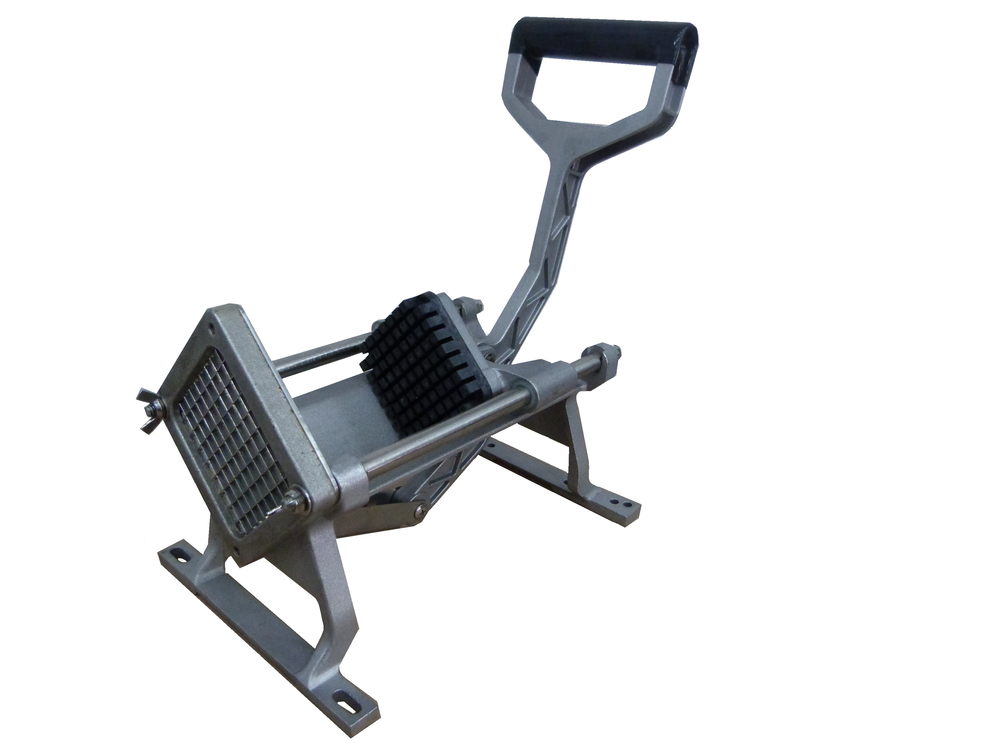

Lea completamente estas instrucciones antes de usar el equipo

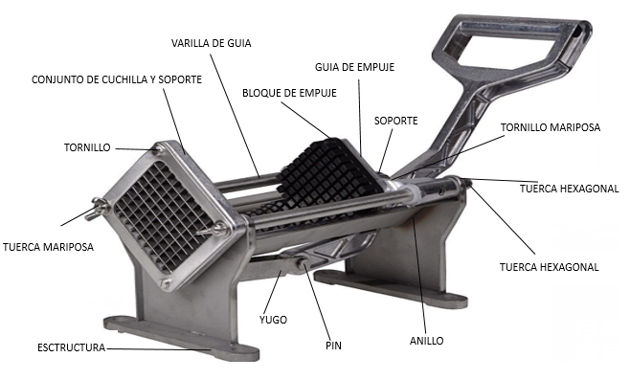



Una buena ayuda para los restaurantes de comidas rápidas, comedores, restaurante-bar, y familias para preparar papas a la francesa y papas fritas.

**AVISOS IMPORTANTES DE SEGURIDAD**

1 lea todas las instrucciones en este manual antes usar el producto. si todas las instrucciones de avisos y operación para usar.

2 no deje que niños operen el producto

3 tenga cuidado cuando manipule el equipo, no sostenga la zona de corte cuando este transportando el empujador

4 cuando este cambiando el empujador, tenga cuidado y hágalo suavemente

**El producto incluye,**

1 deslizador de papa

1 cuchilla

1 empujador,

2 pines

**ENSAMBLE**

1. revise las partes antes de usar, si existe algún faltante, contacte al vendedor directo, no modifique el equipo por su cuenta.
2. REITIRE la manija usada para guiar el bloqueador de empuje, y posiciónelo de acuerdo a como lo muestra la imagen (cóncava arriba)
3. Bloquee la manija en la maquina con los dos pines, Uno en el yugo y el otro en el soporte.
4. pruebe la manija y asegúrese de que guía suavemente el empujador
5. para cambiar la cuchilla, desatornille la tuerca en ala y retire la cuchilla original, para reemplazarla por la cuchilla deseada (tenga cuidado cuando esté realizando esta operación para evitar lesiones)
6. para cambiar el empujador, empuje hacia afuera suavemente el empujador original, luego reemplácelo por el empujador deseado (tenga cuidado cuando realice esta operación para evitar lesiones)

***ADULTERACIÓN DE LA PLACA DE IDENTIFICACIÓN, DE LOS DATOS DE LA TARJETA DE GARANTIA O LA ADULTERACIÓN DE LOS SELLOS ANULAN LA GARANTIA***

________________________________________________________________________

________________________________________________________________________

Cualquier información adicional para el manejo o la garantía de este equipo por favor comuníquese a nuestros centros de servicios en

**BOGOTA:** Av. Calle 13 # 24-19. Tel: (+57 1) 201611 – 7457700 – 3124492244

**MEDELLIN:** Av. San Juan (Calle 44) # 50-55 Tel: (+57 4) 2620031 – 3112142629

**BARRANQUILLA:** Carrera 43 # 64-32 Tel: (+57 5) 3200217 – 3118012075

**CALI:** Av. 6N # 24N-86 Tel: (+57 2) 4050571 – 3157045923

[**serviciotecnico@basculasbbg.com**](mailto:serviciotecnico@basculasbbg.com)

**www.basculasbbg.com**